УО «Белорусский государственный университет информатики и радиоэлектроники»

Кафедра программного обеспечения информационных технологий

Отчет по лабораторной работе 3

« Показатели надежности аппаратных средств»

по дисциплине

«Надежность программного обеспечения»

Выполнил: Сидоренко И.Д.

студент группы 051005

Выполнил: Федюкевич В.Д.

студент группы 051005

Проверил: Деменковец Д.В.

Минск 2022

**Закон распределения**: бета-распределение.

**1) Бета-распределение (Функция плотности и функция распределения вероятностей)**

*Плотность распределения*

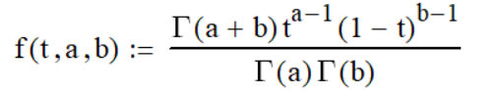

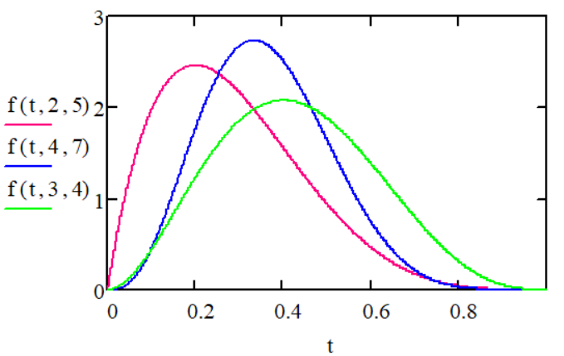

Рис. 1 ­­- Зависимость функции плотности распределения от времени

*Функция распределения*

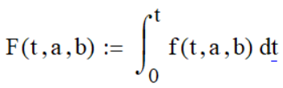

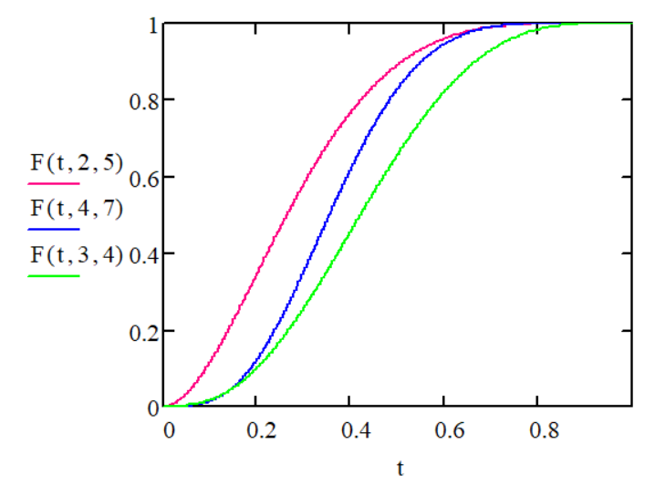

Рис. 2 - Зависимость функции распределения от времени

**2) Исходные данные для статистического анализа**   
  
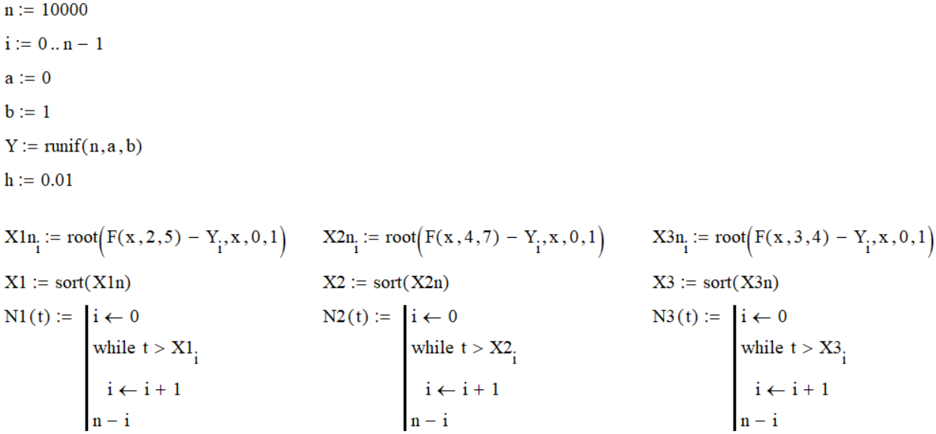

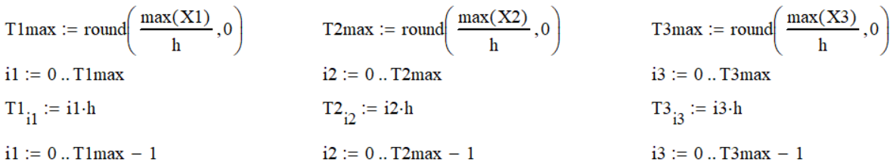   
  
**3) Функция надежности**

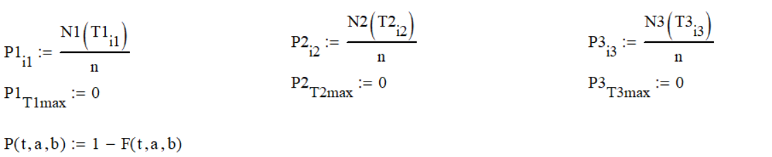

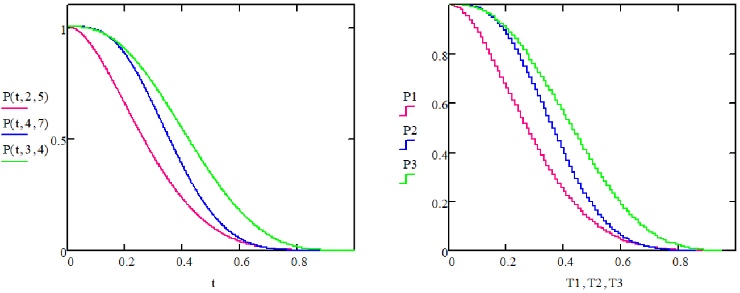 Рис. 2 – Теоретический вид Рис. 3 – Статистический вид

**4) Функция ненадежности**

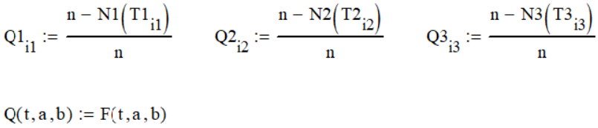

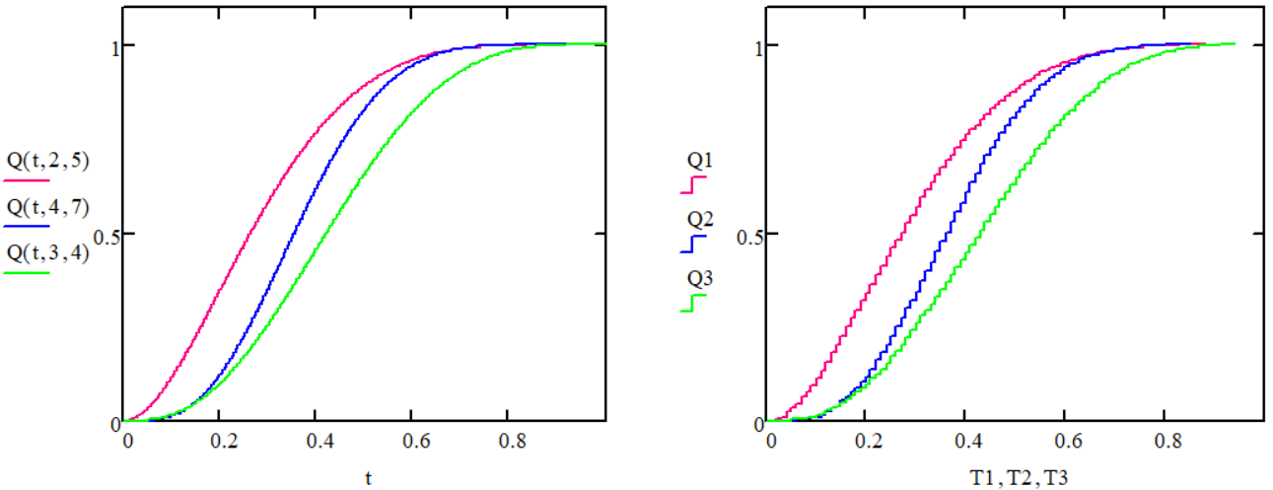

Рис. 4 – Теоретический вид Рис. 5 – Статистический вид

**5) Функция частоты**

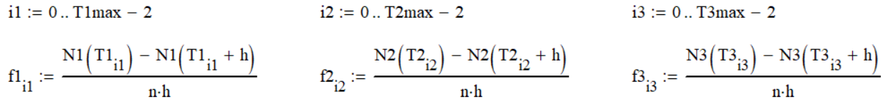

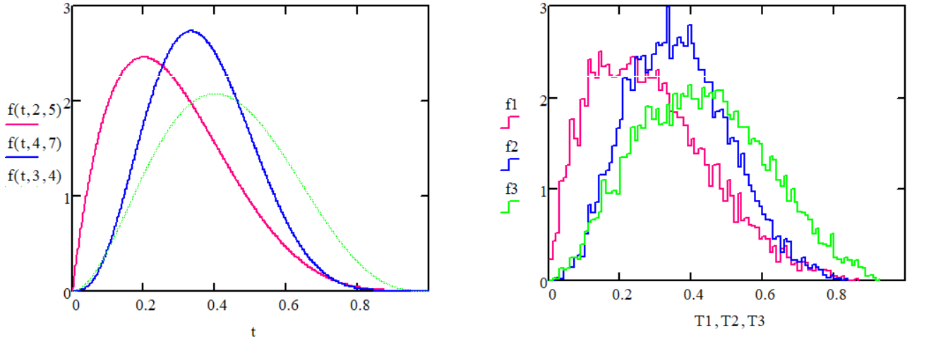

Рис. 6 – Теоретический вид Рис. 7 – Статистический вид

**5) Функция интенсивности**

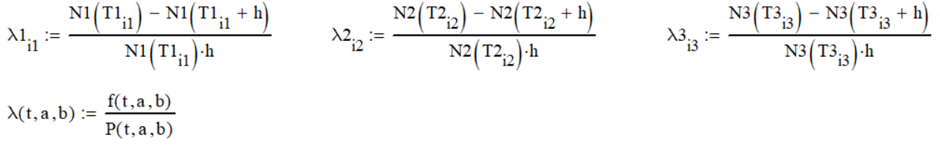

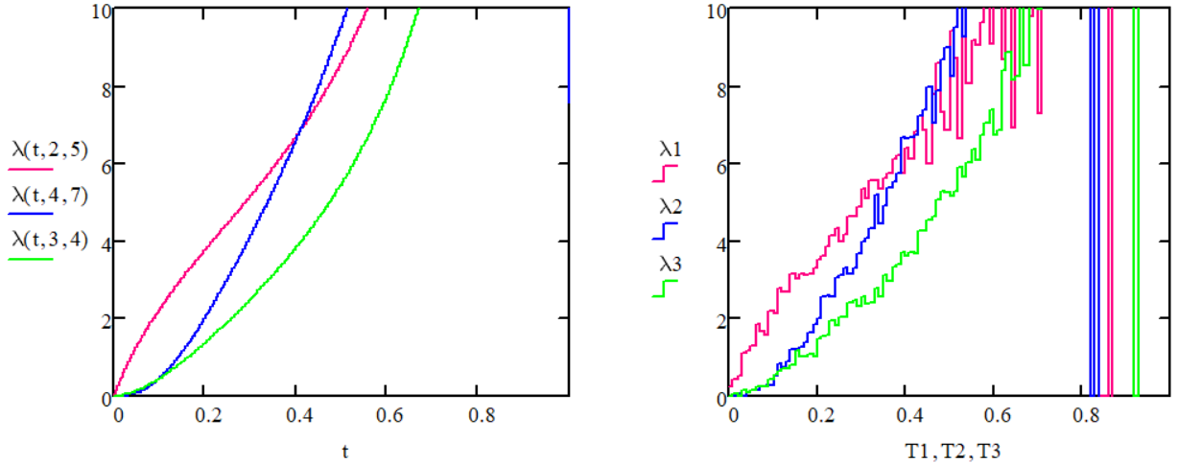

Рис. 8 – Теоретический вид Рис. 9 – Статистический вид

**Вывод:**

Значения функций надежности, ненадежности, частоты, интенсивности, полученные статистически, имеют схожесть с значениями теоретических функций. При увеличении выборки значения статистических функций приближаются к идеальным.